Міністерство освіти і науки України

Харківський національний університет імені В.Н. Каразіна

Факультет комп’ютерних наук

# ЛАБОРАТОРНА РОБОТА № 1

з дисципліни «Проектування інформаційних систем»

Тема: «Вивчення архітектури, візуальних інтерфейсів та

базових інструментальних засобів case-системи visual

paradigm»

Виконали:

студенти 3 курсу

групи КС-32

Безрук Ю.Р.

Дібцева А.Н.

Обора Р.С.

Перевірив:

доц. Гамзаєв Р.О.

Харків – 2020

Целью данной работы является ознакомление с системой Visual Paradigm и изучение назначения системы, состава и перечня ее основных компонентов, основных понятий, таких, как: пакеты, классы, отношения (связи) компоненты, стереотипы, представление программной системы как совокупность UML-диаграмм, интерфейсы и возможности пакета UML Diagrams. Кроме того, требуется также создать для выбранной предметной области простейшие виды UML – диаграмм.

# ХОД РАБОТЫ

В качестве предметной области для данной и последующих лабораторных работ был выбран автосалон – сервис продажи транспортных средств (автомобилей и мотоциклов).

Для данной предметной области были построены простейшие UML-диаграммы, раскрывающие её, такие как диаграмма прецедентов, диаграмма последовательности, диаграмма классов и диаграмма развёртывания.

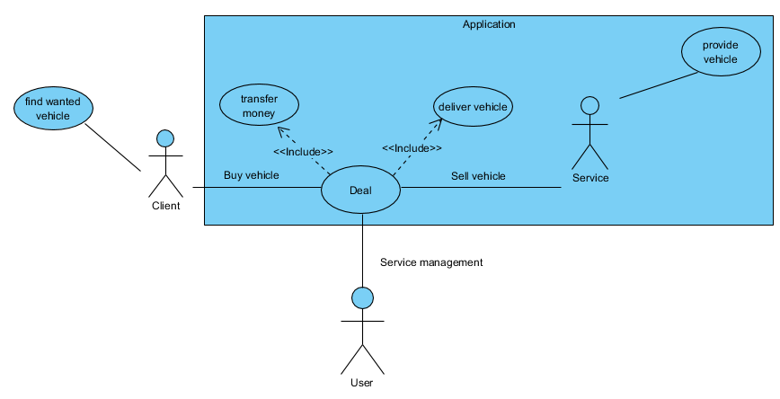

Рисунок 1 - UseCase diagram выбранной предметной области

UseCase diagram отражает отношения между актерами и прецедентами и является составной частью модели прецедентов, которая позволяет описать систему на концептуальном уровне.

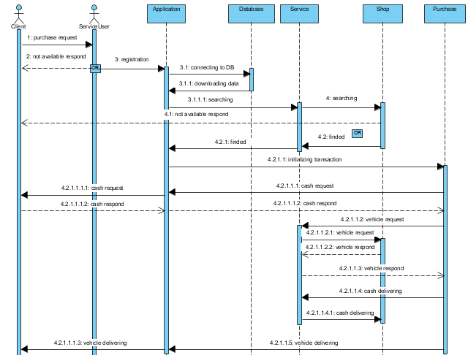

Рисунок 2 - Sequence diagram выбранной предметной области

Sequence diagram – диаграмма, на которой для некоторого набора объектов на единой временной оси показан жизненный цикл объекта и взаимодействие актеров информационной системы в рамках прецедента.

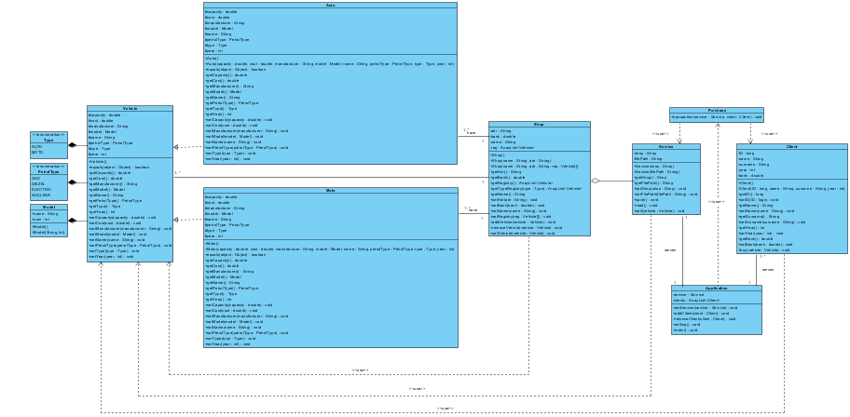

Рисунок 3 - Class diagram выбранной предметной области

Class diagram демонстрирует общую структуру иерархии классов системы, их коопераций, атрибутов, методов, интерфейсов и взаимосвязей между ними.

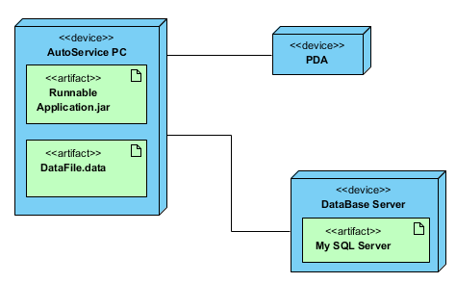

Рисунок 4 - Deployment diagram выбранной предметной области

Deployment diagram моделирует физическое развертывание артефактов на узлах.

# ВЫВОДЫ

В процессе выполнения данной лабораторной работы было проведено ознакомление с инструментом для проектирования программного обеспечения Visual Paradigm. В среде системы Visual Paradigm-UML рассмотрены основные режимы и функциональные возможности, необходимые для выполнения работы.

Также в процессе выполнения данной лабораторной работы были построены некоторые виды простейших UML-диаграмм для выбранной нами предметной области.